臺北市立大學附設實驗國民小學110學年度校訂課程

五年級第一學期我思故我在課程教學活動設計10906版
主題名稱 | 動物之歌
跨域合作 | ■語文 □自然與科技 □社會  □數學□健康與體育□本土語  □英語□藝術與人文□生活□綜合活動 |  | 節數安排 |  | 校本課程21節
原設計者 | 鄭芳怡、胡雅筑、李雅雪、黃和智、  朱予萱、蘇慧珊、王秋堯、林瑞吉 |  | 修訂者
教學者 | 修改者:鄧婷尹、邱筠茹、張毓容、黃傳盛、王怡文、楊文琪、陳卉穎師、601師 |  | 適用 年級 |  | 五年級
課程設計理念 | 近年來環境變遷與破壞加劇，造成不少生物浩劫，期待以貼近學生生活層面的動物愛護與保育為引子，探討人與動物、人與環境的關聯，進而了解國內外的動物保育現況，最終回歸台灣本土動物的保育現況，提升學生對於土地的愛護與情感。。
領綱  核心素養 | 國-E-A2透過國語文學習，掌握文本要旨、發展學習及解決問題策略、初探邏輯思維，並透過體驗與實踐，處理日常生活問題。  國-E-C1閱讀各類文本，從中培養是非判斷的能力，以了解自己與所處社會的關係，培養同理心與責任感，關懷自然生態與增進公民意識。
學習表現 | 1-Ⅲ-4結合科技與資訊，提升聆聽的效能。  2-Ⅲ-5理解句子、段落的內容，並整合成主要概念。  2-Ⅲ-6結合科技與資訊，提升表達的效能。  5-Ⅲ-7 連結相關的知識和經驗，提出自己的觀. 點，評述文本的內容。  5-Ⅲ-8 運用自我提問、推論等策略，推論文本隱. 含的因果訊息或觀點。  5-Ⅲ-10大量閱讀多元文本，辨識文本中重大議題的訊息或觀點。  5-Ⅲ-11能運用圖書館(室)、科技與網路，進行資料蒐集、解讀與判斷，提升多元文本的閱讀和應用能力。 |  | 學  習  內  容 | Be-Ⅲ-1以事實、理論為論據，達到說服、建構、批判等目的。  Be-Ⅲ-3在學習應用方面，以簡報、讀書報告、演講稿等格式與寫作方法為主。
學習目標 | - 能大量閱讀多元文本，並辨識文本中議題的不同訊息或觀點。  - 能結合科技與資訊，提升聆聽與表達的效能。  - 能以簡報、讀書報告、演講稿等格式進行成果分享。
融入議題 | *□性別平等教育*□人權教育*■環境教育 *□海洋教育*□家庭教育  *□生涯規劃教育*□國防教育 *□資訊教育(□資訊素養與倫理 □行動學習□新興科技)  □科技教育 □能源教育 □原住民族教育□品德教育 ■生命教育  □法治教育 □安全教育 □防災教育 □多元文化教育 ■閱讀素養教育  □戶外教育■國際教育
議題內涵 | 環E2 覺知生物生命的美與價值，關懷動、植物的生命。  生E1探討生活議題，培養思考的適當情意與態度。  閱E5 發展檢索資訊、獲得資訊、整合資訊的數位閱讀能力。  國E2 表現具國際視野的本土文化認同。
教材資源 | - 所羅門王的指環。  - 網路資源  (1)你的狗狗為什麼這麼懂你？ https://www.youtube.com/watch?v=OeHliWs30KE  (2)「11 種狗狗说「愛你」的方式」影片https://www.youtube.com/watch?v=aB0ENHsLe5k  (3)二次世界大戰各國傷亡統計https://www.youtube.com/watch?v=Rrb2WSwiHyc  (4)5種最「醜陋」的瀕危物種https://www.youtube.com/watch?v=pgyXY1OAiyQ  (5)介紹聯合國「全球永續發展目標」（Sustainable Development Goals, SDGs）  (6) 台灣生物多樣性網站網站。
活動名稱 | 學習目標 | 學習活動歷程  (學習任務、學習策略與融入議題說明) |  |  |  | 教學時間 | 評量方法/工具
活動一 | 科普文章識讀 | 一、準備活動  1.引起動機  (1)調查班上同學飼養寵物的狀況。  (2)調查養寵物的同學如何和自己的寵物溝通。  (3)欣賞影片─你的狗狗為什麼這麼懂你？ https://www.youtube.com/watch?v=OeHliWs30KE  (4)預習所羅門王的指環「盟約」、「道德和武器」兩章。  二、發展活動  「盟約」  1.問題討論：  (1) 狗是如何和人類開始一起生活的？  (2) 狗對人的忠心從何而來？  (3) 豺性的狗和狼性的狗有何不同？你喜歡哪一種？  (4) 作者建議把狗狗送去受訓嗎？  (5) 作者對於將狗不斷配種，以便培養出更特殊的外型這件事看法如何？  2.歸納問題：  (1) 早期的野狗跟人同住，達到互利的目的，因而結成同盟。  (2) 狗的忠心原本是針對狗群領袖的，但在與人同居的過程中，效忠對象慢慢轉為人。  (3) 豺性的狗個性溫和，人人都想討好；  狼性的狗自主意識強，只認定一個主人。  (4) 讓狗受訓是戕害狗心靈的做法，也會使他對主人的認同感產生混淆。  (5) 為外型配種也是使狗的靈性消失的作法。  3.介紹「11 種狗狗说「愛你」的方式」影片  https://www.youtube.com/watch?v=aB0ENHsLe5k  4.省思：如果想要養一隻狗，該做好那些準備？  「道德和武器」  1.問題討論：  (1) 在童話故事中，常把野狼.狐狸獵食小動物的行為描述成邪惡的行為，你覺得這樣描述洽當嗎？  (2) 文章中的年輕林狼，在打輸給老林狼後，採取的策略是甚麼？  (3) 為何作者勞倫茲博士放心讓自己的穴烏幫自己梳理睫毛？  (4) 為何在作者眼中的「小鹿斑比」是極為可怕的動物？  (5) 人類的鞠躬、獻槍、脫帽都是友善或是示弱的表示，這舉動和先前那隻戰敗的林狼有沒有關聯？  (6) 群居的猛獸，都會演化出阻止殘殺同類的禁忌，但是獨居的猛獸卻沒有，為何？  2.歸納問題：  (1) 野狼獵食其實與獵人打獵並無太大差別。  (2) 打輸的林狼會把脆弱的脖子湊到打贏的林狼嘴邊，表示臣服之意。  (3) 穴烏本身有天生的機制，會避免啄傷同類的眼睛。  (4) 小鹿班比這種馴鹿，本身沒有內建禁殺同類的禁令，在較小的密閉空間中，公鹿會把母鹿小鹿都趕到角落牴死。  (5) 都是示弱求和的意思。  (6) 因為獨居的猛獸平日不跟同類接觸，所以並不會演化出保護同類的機制。  3.省思：當人類有能力互相毀滅時，我們該效法狼，還是效法鴿子？  <二次世界大戰各國傷亡統計>  https://www.youtube.com/watch?v=Rrb2WSwiHyc  三、統整活動  1.討論：  如何更了解自己的寵物？  人跟人應該和平共存，那人跟動物呢？  當動物有了生存危機，我們可以怎麼做？  <5種最「醜陋」的瀕危物種，你認識幾個？>  https://www.youtube.com/watch?v=pgyXY1OAiyQ  2.分享心得和個人/小組作品(學習單、心得)觀摩。 |  |  |  | 6節 | 專心聆聽  口頭發表  參與討論  口頭發表  學習單撰寫  小組報告  參與討論  口頭發表  口頭發表

活動名稱 | 學習目標 | 學習活動歷程  (學習任務、學習策略與融入議題說明) | 教學時間 | 評量方法/工具
活動二 | 國際動物危機 | 一、準備活動  影片欣賞：澳洲森林大火……等相關新聞時事分析動物生存現況。  二、發展活動  1. 教師以國語日報、相關報章雜誌等資料，引導學生思考、歸納與分析，國際上動物各種生存現況以及面臨之危機。  閱讀素材：長頸鹿數量驟減、疾走的殺手──獵豹……等，國際上探討動物生存困境，或是認識物種之報導。  2.介紹聯合國「全球永續發展目標」（Sustainable Development Goals, SDGs）  3.全班共同討論並分析各物種面臨的危機，思考並分享自身能做的小舉動大影響，以達成SDGs中的議題、目標。  三、應用與實踐  1.學生蒐集國際上探討物種之相關報導。  2.學生進行報導發表和說明。  3.學生彼此分享心得和作品觀摩。 | 2節  1節  1節 | 專心聆聽  口頭發表  參與討論  心得撰寫  讀報學習單  資料蒐集  口頭發表  九宮格學習單
活動三 | 國內動物危機 | 一、準備活動  教師利用國語日報、相關報章雜誌、台灣特有種動畫-中華白海豚、台灣穿山甲、觀霧山椒魚等資料，引導學生思考、歸納與分析，國內目前動物的生存現況以及面臨之危機。  二、發展活動  1.閱讀素材：石虎遭犬殺、摸一下留前科，別驚擾海龜……等，國內探討動物生存困境，或是認識物種之報導。  2.透過台灣生物多樣性網站網站，引導學生提取、辨識臺灣特有種的訊息，並瞭解該物種目前的生存、保育狀態。提及臺灣保育類野生動物名錄、國內紅皮書……等，以瞭解臺灣目前保育動物的法源和官方做法。  3.全班共同討論並分析臺灣目前物種面臨的危機，思考並分享自身能做的小舉動大影響。  三、應用與實踐  1.學生蒐集臺灣國內探討物種之相關報導。  2.學生進行報導發表和說明。  3.學生彼此分享心得和作品觀摩。 | 2節  1節  1節 | 專心聆聽  口頭發表  參與討論  讀報學習單  資料蒐集  口頭發表  九宮格學習單
活動四 | 特有種的定義  認識台灣特有種 | 一、準備活動  1.認識並體驗二款桌遊:台灣特有種和生態公園，了解生態知識如何以生動的方式，讓身邊的人更有興趣認識牠們和一起加入關心同一片土地上的動物們。  二、發展活動  1.教師以自編教材引導學生釐清何謂特有種、特有亞種以及原生種。  2.全班共同討論可能發展的動保議題:例如：石虎生存問題-「非特有種」與「保育必要性」、復育台灣梅花鹿、校園中的特有種……等動物保育等相關生態議題。(補充影片)  三、統整活動  1.以生態議題切入(如摸一下留前科，別驚擾海龜)學生蒐集臺灣特有種動物相關資料。  2.學生以海報、簡報、影片等方式進行小組合作和報告。  3.以重點呈現方式，學生進行作品觀摩以及回饋。 | 2節  1節  3節  (含報告) | 專心聆聽  口頭發表  參與討論  心得撰寫  作品觀摩與賞析

臺北市立大學附設實驗國民小學109學年度校訂課程

五年級 第二學期 我思故我在 課程 教學活動設計10906版
主題名稱 | 小小辯論家
跨域合作 | ■語文 □自然與科技 □社會  □數學 □健康與體育 □本土語  □英語 □藝術與人文 □生活 □綜合活動 |  | 節數安排 |  | 校本課程 21 節
原設計者 | 鄭芳怡、胡雅筑、李雅雪、黃和智、  朱予萱、蘇慧珊、王秋堯、林瑞吉 |  | 修訂者
教學者 | 邱筠茹、鄧婷尹、張毓容、黃傳盛、王怡文、楊文琪、陳卉穎師、601師 |  | 適用 年級 |  | 五年級
課程設計理念 | 多數高年級同學已有使用3C產品的習慣，經常在網路上瀏覽或玩遊戲，透過課程引導與討論，使學生了解該如何聰明的運用3C產品，判斷網路資訊之真偽性及價值性。此外，加入辯論技巧，引導學生以正反立場進行議題的思辨，期待培養多元思考與價值判斷之能力。
領綱  核心素養 | 國-E-A2透過國語文學習，掌握文本要旨、發展學習及解決問題策略、初探邏輯思維，並透過體驗與實踐，處理日常生活問題。  國-E-B1理解與運用國語文在日常生活中學習體察他人的感受，並給予適當的回應，以達成溝通及互動的目標。
學習表現 | 1-Ⅲ-4結合科技與資訊，提升聆聽的效能。  2-Ⅲ-5理解句子、段落的內容，並整合成主要概念。  2-Ⅲ-6結合科技與資訊，提升表達的效能。  5-Ⅲ-7連結相關的知識和經驗，提出自己的觀點，評述文本的內容。  5-Ⅲ-8 運用自我提問、推論等策略，推論文本隱含的因果訊息或觀點。  5-Ⅲ-11能運用圖書館(室)、科技與網路，進行資料蒐集、解讀與判斷，提升多元文本的閱讀和應用能力。 |  | 學  習  內  容 | Be-Ⅲ-1以事實、理論為論據，達到說服、建構、批判等目的。  Be-Ⅲ-3在學習應用方面，以簡報、讀書報告、演講稿等格式與寫作方法為主。
學習目標 | 1.能連結相關的知識和經驗，提出自己的觀點，評述文本的內容。  2.能掌握蒐集論證資料、進行辯論的技巧。  3.能掌握說話內容的主題、重要細節與結構邏輯。  4.能以事實、理論為論據練習辯論，舉行班內小型辯論會。透過辯論會達到說服、建構、批判等目的。
融入議題 | *□性別平等教育 *□人權教育 *■環境教育 *□海洋教育 *□家庭教育  *□生涯規劃教育 *□國防教育 * ■資訊教育(■資訊素養與倫理 ■行動學習□新興科技)  □科技教育 □能源教育 □原住民族教育 ■品德教育 □生命教育  ■法治教育 □安全教育 □防災教育 □多元文化教育 ■閱讀素養教育  □戶外教育 ■國際教育
議題內涵 | 環E5 覺知人類的生活型態對其他生物與生態系的衝擊。  資E1 2 了解並遵守資訊倫理與使用資訊科技的相關規範。  品E6同理分享。  法E6理解權力的必要與限制。  閱E7 發展詮釋、反思、評 鑑文本的能力。
教材資源 | - 公視──流言追追追「一分鐘破解流言」。主題：破解購物台https://www.youtube.com/watch?v=xFJYKm4ijv0  - 公視P#新聞實驗室【記者真心話】Vol.1-4https://www.youtube.com/playlist?list=PLhfj29-zn1-WuHpt_zsaQmTljob8nMRhq  - 〈如何贏得每一場辯論——但不是無意義的擊敗對手〉https://www.thenewslens.com/feature/timefortune/99679  - 介紹辯論會的模式（奧勒岡式、新加坡式…），並說明採用的模式是新加坡式。http://neuron.csie.ntust.edu.tw/homework/94/computerintro/Homework1/B9415029/%E6%96%B0%E5%8A%A0%E5%9D%A1%E6%98%AF%E8%BE%AF%E8%AB%96.htm  - 內湖高中示範賽：預知未來是快樂 v.s.預知未來是痛苦的 https://www.youtube.com/watch?v=6jr6JLo1FKw  - 辯論會技巧的討論分析：https://www.youtube.com/watch?v=W0JNcB07Hko
活動名稱 | 學習目標 | 學習活動歷程  (學習任務、學習策略與融入議題說明) |  |  |  | 教學時間 | 評量方法/工具
活動一 | 多元媒體識讀 | 一、準備活動  1.引起動機  (1)調查班上使用手機、平板、電腦等3C產品的的學生人數  (2)調查學生使用3C產品時主要進行的活動有哪些？(例如：打手遊、看網路影片、上社群網站、看新聞、查資料等)  二、發展活動  1.問題討論：  (1)網路媒體(含網紅、youtuber、社群網站等)/新聞/報章雜誌等所提出的資訊一定都是正確無誤的？或者具有公信力的嗎？  (2)請學生分享是否曾看過/聽過網路謠言?或同一件事，在不同電視台/報章雜誌有不同立場的解讀？  2.歸納問題：  (1)網路的普及使通訊速度提升，因此訊息的傳遞也變得更快更大量，但不見得訊息正確度因此提升，甚至可能因為網路特性：人人皆可發言、傳遞資訊，因而產生了許多錯誤資訊，甚至造成錯誤資訊的流傳。當人們資訊更新的速度或以全盤接受的態度去面對時，往往容易造成假資訊/錯誤資訊的流傳。  (2)現代人往往講求速度，而失去了耐下心來了解與探究事情的態度，因此網路上經常流傳的各式各樣的懶人包，但往往其中可能與原來的資訊有所斷層，也易造成資訊上傳遞的落差。  (3)每個人都有不同的背景、想法或意識形態；不同的網路媒體、電視台、報章雜誌等亦可能都具有不同的意識形態或立場。  (2)因此，身在資訊爆炸的時代中，具有思考、判斷與探究省思之能力，來檢視所接受到的資訊背後可能具有的暗示性/傳遞的想法/意識形態等是一件非常重要的事。  3.介紹「媒體識讀」之意涵  4.介紹「媒體識讀」之重要性  5.探究主題1：生活中流傳的假資訊/錯誤資訊/誤導資訊  資源：公視──流言追追追「一分鐘破解流言」  (1)以此頁面常見的生活中疑惑資訊進行討論，調查學生曾聽過那些類似主題？  (2)進行該主題影片觀賞，確認與曾聽過的說法是否相同。  6.探究主題2：網路購物/電視購物台  (1)學生個人/家中網路購物/電視台購物經驗分享  (2)是否曾遇過不實的購物經驗  (3)識讀網購/電視購物為了刺激消費者可能採取的手法  資源：youtube公視 [流言追追追] 主題：破解購物台  https://www.youtube.com/watch?v=xFJYKm4ijv0  7.探究主題3：新聞媒體  (1)調查學生個人/家中是否經常觀看新聞？  (2)分組討論：  何謂新聞？新聞報導的用意？對新聞的期待(優質新聞)？  最近看到那些新聞？常見那些新聞報導類型(國際、社會、娛樂、美食、旅遊等)？  實際上新聞報導與理想中的新聞報導是否所差異？差異為何？  調查學生個人/家中是常看的新聞頻道？  (3)介紹新聞媒體的意義與承載之社會責任  (4)分組調查──臺灣新聞媒體現況探討：  臺灣新聞媒體數量與播報時段  新聞媒體常見播報主題  以小學生角度進行新聞媒體現況評論  (5)教師引導學生探究新聞媒體  新聞媒體所可能存在的意識形態/商業廣告手法/各類立場等  新聞媒體與收看者的關聯如何互相影響  資源：公視P#新聞實驗室  【記者真心話】Vol.1-4  https://www.youtube.com/playlist?list=PLhfj29-zn1-WuHpt_zsaQmTljob8nMRhq  分組報告：新聞媒體對閱聽人之影響  以【記者真心話】Vol.1-4之四種主題為方向，分組蒐集曾看過的類似主題的新聞3則，探討此新聞期待帶給讀者的影響為何？  三、統整活動  1.討論：  媒體識讀與閱聽人責任  閱聽人識讀媒體時應秉持的態度與作為  優質媒體之推薦  2.分享心得和個人/小組作品(學習單、心得)觀摩。 |  |  |  | 6節 | 專心聆聽  口頭發表  參與討論  學習單撰寫  心得撰寫  小組報告

活動名稱 | 學習目標 | 學習活動歷程  (學習任務、學習策略與融入議題說明) | 教學時間 | 評量方法/工具
活動二 | 了解辯論會的規則與進行方式  國際動物危機 | 一、準備活動  1.教師說明辯論的意涵：  雙方根據正反論點蒐集資料，達到說服對方的目的。  參考文章〈如何贏得每一場辯論——但不是無意義的擊敗對手〉https://www.thenewslens.com/feature/timefortune/99679  2.介紹辯論會的模式（奧勒岡式、新加坡式…），並說明採用的模式是新加坡式。  http://neuron.csie.ntust.edu.tw/homework/94/computerintro/Homework1/B9415029/%E6%96%B0%E5%8A%A0%E5%9D%A1%E6%98%AF%E8%BE%AF%E8%AB%96.htm  二、發展活動  1.辯論會影片欣賞：  內湖高中示範賽：預知未來是快樂 v.s.預知未來是痛苦的  https://www.youtube.com/watch?v=6jr6JLo1FKw  2.辯論會技巧的討論分析：  https://www.youtube.com/watch?v=W0JNcB07Hko  三、統整活動  1.學生進行辯論題目的討論與正反雙方的分組。 | 4節 | 專心聆聽  口頭發表  參與討論  口頭發表  心得撰寫  參與討論

活動名稱 | 學習目標 | 學習活動歷程  (學習任務、學習策略與融入議題說明) | 教學時間 | 評量方法/工具
活動三 | 辯論主題正反論點蒐集 | 一、準備活動  根據之前辯論會規則的學習，以及影片觀摩，教師揭示將練習蒐集辯論論據資料，以及在班內舉行小型辯論會。  二、發展活動  (一)辯論主題  1.主題的選定  討論小學生關注、常產生意見上分歧的議題，做為班級辯論會的預備題材。  如：是否該在小學教室安裝冷氣、小學生該不該帶手機到校、是否應限制小學生週末才能使用3C產品…等  2.練習就正、反方立場思考，支持或反對的主要理由可能是什麼。  (二)蒐集辯論資料  1.可信的資料來源  討論將拿來作為辯論工具的資料，應從何處取得，較具有說服力，且不易被反擊、攻破。將各種資料來源與其優缺點分析整理成表格如：  - 文獻有透過縝密的研究，說詞具有說服力  - 人民意見多數人的意見  - 利益(經濟、福祉)是否有經濟上的助益，或是可造福多數人  - 確切事實難以否認的現況  - 其他  2.針對主題練習蒐集資料：  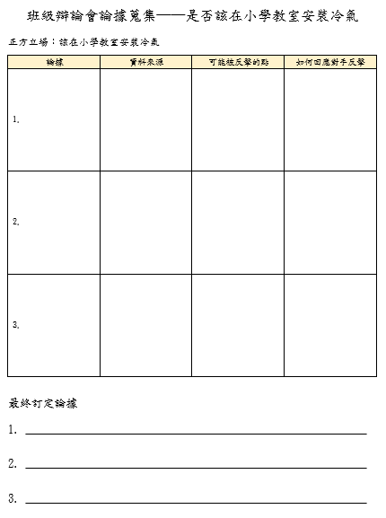  以「是否該在小學教室安裝冷氣」為練習主題，將學生分為正方、反方組別，分別透過上述幾種資料來源方式取得有力的論據。將討論及論據蒐集結果先簡單記錄在學習單，接著以對手方的立場檢視並思考，我方的論點要如何攻破？被攻破後要如何回應？透過反覆修正，讓辯論稿漸趨完整，並將最終結果記錄在學習單中。  (三)班內小型辯論會  1.組內最後一次演練安排辯論順序，並練習闡述我方立場與詰問技巧。  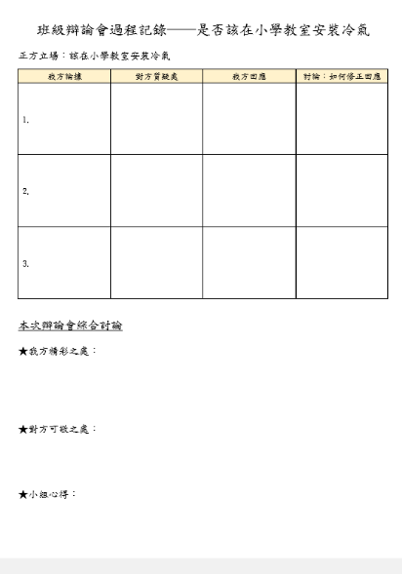  2.展開辯論會：  以「是否該在小學教室安裝冷氣」為辯論主題，進行正、反方答辯。同時記錄辯論過程(我方說法、對方反擊點、我方回應)，作為後續討論的準備。  三、綜合活動  老師和班上孩子一起討論辯論賽中出彩之處與可調整之處，作為後續進行「環境開發與物種保育之關聯專題辯論會」的準備。 | 1節  1節  1.5節  1.5節 | 專心聆聽  口頭發表  參與討論  心得撰寫  資料蒐集  參與討論  表格整理  資料蒐集  參與討論  學習單  口頭分享  實際演練  學習單

活動名稱 | 學習目標 | 學習活動歷程  (學習任務、學習策略與融入議題說明) | 教學時間 | 評量方法/工具
活動四 | 環境開發與物種保育之關聯 | 一、準備活動  根據之前的正反方的論點課程，教師揭示即將舉行的班際盃辯論賽。  二、發展活動  1.根據正、反方的論點，進行小組討論並完成辯論學習單。(以下以正方示意)  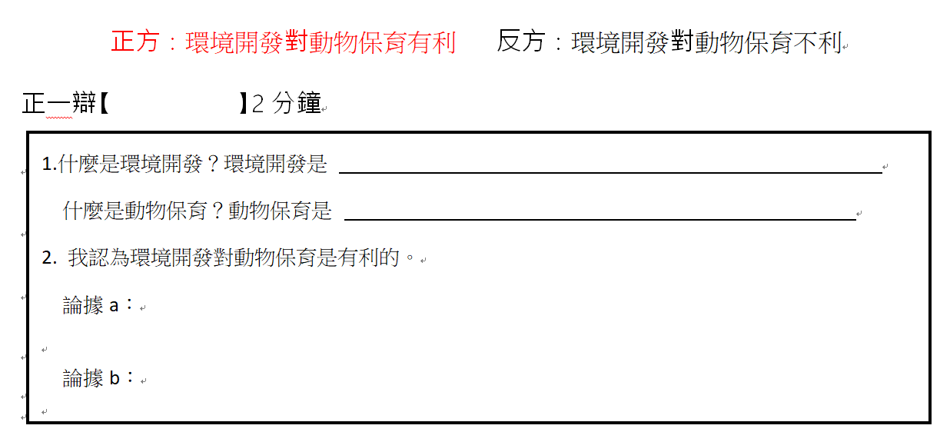  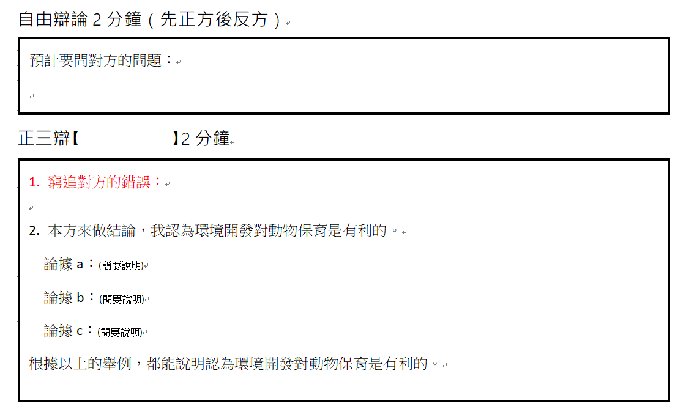  2.全班共同討論並釐清雙方蒐集資料的適切性與說服力，務求要將自己的意見、理由清晰明確的向聽眾表達出來，以建立己方的論點、主張。  3.全班共同歸納辯論常用技巧:如追問與澄清、找邏輯破綻、正反例(普遍性、特定性)……。  4.小組內分工認領辯論角色:正方(共6人)智囊團(共7人)/ 反方(共6人)智囊團(共7人)並實際模擬辯論賽。  三、應用與實踐  1.學生實際進行一場班內辯論賽，賽後彼此分享心得與收穫。  2.推舉班級辯論選手代表隊1組。  3.由各班代表隊，進行跨班辯論賽，賽後彼此分享心得與收穫。 | 2節  1節  1節  1節 | 專心聆聽  口頭發表  參與討論  心得撰寫  辯論單  資料蒐集  口頭發表

臺北市立大學附設實驗國民小學110學年度「我思故我在」課程架構1090309版
五年級上學期 節數：21節 設計團隊成員：鄭芳怡、胡雅筑、李雅雪、黃和智、朱予萱、蘇慧珊、王秋堯、林瑞吉
教學團隊: 邱筠茹、鄧婷尹、張毓容、黃傳盛、王怡文、楊文琪、陳卉穎師、601師
一、主題名稱：動物之歌
二、主要學習目標 (依領綱中的學習內容與學習表現，對照整合出主要學習目標，以學生學習為焦點，包括學習的過程與方法)：
- 能大量閱讀多元文本，並辨識文本中議題的不同訊息或觀點。
- 能結合科技與資訊，提升聆聽與表達的效能。
- 能以簡報、讀書報告、演講稿等格式進行成果分享。
學習起點 | 活動1(6節) | 活動2(4節) | 活動3(4節) | 活動4(6節) | 學習終點
學科知識  (有知識：重要的學科知識是什麼？) | - 科普文章識讀 | - 國際動物危機  - (國語日報文章) | - 國內動物危機  - (國語日報文章) | - 特有種的定義  - 認識台灣特有種動物 | 【請參考領綱列出具體的學習內容與學習表現指標】  學習內容：  Be-Ⅲ-3  學習表現：  1-Ⅲ-4  2-Ⅲ-6  5-Ⅲ-11
學習任務  (有意願：規劃什麼學生具體可操作的學習任務？) | - 閱讀與討論《所羅門的指環》章節*2 | - 歸納與分析國際上動物生存現況與困境 | - 歸納與分析國內動物生存現況與困境 | - 完成台灣特有種動物海報/ppt/影片，並進行分組報告
學習策略  (有方法：給學生什麼具體的學習方法？) | - 科普資訊提取與歸納 | - 國際動物報導資訊提取與歸納 | - 國內動物報導資訊提取與歸納 | - 報告製作方式-重點呈現
多元評量  (能應用：如何看見學生把學到的方法用出來？) | - 同儕討論  - 口頭發表  - 表格歸納 | - 口頭發表  - 心得撰寫 | - 口頭發表  - 心得撰寫 | - 資料蒐集與分析  - 口頭報告  - 回饋與分享

五年級下學期 節數：21節 原設計團隊成員：鄭芳怡、胡雅筑、李雅雪、黃和智、朱予萱、蘇慧珊、王秋堯、林瑞吉
教學團隊: 邱筠茹、鄧婷尹、張毓容、黃傳盛、王怡文、楊文琪、陳卉穎師、601師
一、主題名稱：小小辯論家
二、主要學習目標 (依領綱中的學習內容與學習表現，對照整合出主要學習目標，以學生學習為焦點，包括學習的過程與方法)：
- 能連結相關的知識和經驗，提出自己的觀點，評述文本的內容。
- 能掌握說話內容的主題、重要細節與結構邏輯。
- 能以事實、理論為論據，透過辯論會達到說服、建構、批判等目的。
學習起點 | 活動1(6節) | 活動2(4節) | 活動3(5節) | 活動4(5節) | 學習終點
學科知識  (有知識：重要的學科知識是什麼？) | - 多元媒體識讀 | - 了解辯論會的規則與進行方式 | - 辯論主題正反論點蒐集 | - 環境開發與物種保育之關聯 | 【請參考領綱列出具體的學習內容與學習表現指標】  學習內容：  Bd-Ⅲ-1  學習表現：  2-Ⅲ-5  5-Ⅲ-7
學習任務  (有意願：規劃什麼學生具體可操作的學習任務？) | - 網路資料/影片觀賞  - 推論影片觀點 | - 辯論會影片觀賞  - 推論正反方觀點 | - 搜集自我論點資料  - 練習小型辯論會 | - 能進行一場專題辯論會  - 環境開發與物種保育之論點蒐集
學習策略  (有方法：給學生什麼具體的學習方法？) | - 媒體資訊提取、分析、辨識 | - 辯論會技巧提取、分析、辨識 | - 辯論文稿架構撰寫與演練 | - 辯論技巧探討與訓練
多元評量  (能應用：如何看見學生把學到的方法用出來？) | - 同儕討論  - 口頭發表  - 心得撰寫 | - 同儕討論  - 口頭發表  - 表格歸納  - 心得撰寫 | - 表格歸納  - 資料蒐集與分析 | - 口頭報告  - 表格歸納  - 心得撰寫  - 資料蒐集與分析
【學習素材】
媒體：公視-新聞實驗室：方君竹

辯論題目參考：對象-小學生
1.應該要穿制服嗎
2.應該帶手機在身上嗎?
3.應該在校內使用手機嗎?

班級辯論會論據蒐集──是否該在小學教室安裝冷氣
正方立場：該在小學教室安裝冷氣
論據 | 資料來源 | 可能被反擊的點 | 如何回應對手反擊
1.
2.
3.

最終訂定論據
1. ___________________________________________________________
2. ___________________________________________________________
3. ___________________________________________________________

班級辯論會論據蒐集──是否該在小學教室安裝冷氣
反方立場：不該在小學教室安裝冷氣
論據 | 資料來源 | 可能被反擊的點 | 如何回應對手反擊
1.
2.
3.

最終訂定論據
1. ___________________________________________________________
2. ___________________________________________________________
3. ___________________________________________________________

班級辯論會過程記錄──是否該在小學教室安裝冷氣
正方立場：該在小學教室安裝冷氣
我方論據 | 對方質疑處 | 我方回應 | 討論：如何修正回應
1.
2.
3.

本次辯論會綜合討論
★我方精彩之處：

★對方可敬之處：

★小組心得：

班級辯論會過程記錄──是否該在小學教室安裝冷氣
反方立場：不該在小學教室安裝冷氣
我方論據 | 對方質疑處 | 我方回應 | 討論：如何修正回應
1.
2.
3.

本次辯論會綜合討論
★我方精彩之處：

★對方可敬之處：

★小組心得：

2020班際盃辯論比賽

正方：環境開發對動物保育有利 反方：環境開發對動物保育不利
正一辯【 】2分鐘
1.什麼是環境開發？環境開發是
什麼是動物保育？動物保育是
2. 我認為環境開發對動物保育是有利的。
論據a：

論據b：

正二辯【 】2分鐘
1. 指出對方的錯誤：

2. 我認為環境開發對動物保育是有利的。
論據c：

自由辯論2分鐘（先正方後反方）
預計要問對方的問題：

正三辯【 】2分鐘
1. 窮追對方的錯誤：

2. 本方來做結論，我認為環境開發對動物保育是有利的。
論據a：(簡要說明)
論據b：(簡要說明)
論據c：(簡要說明)
根據以上的舉例，都能說明認為環境開發對動物保育是有利的。

正方：環境開發對動物保育有利 反方：環境開發對動物保育不利

反一辯【 】2分鐘
1.什麼是環境開發？環境開發是
什麼是動物保育？動物保育是
2. 我認為環境開發對動物保育是不利的。
論據a：

論據b：

反二辯【 】2分鐘
1. 指出對方的錯誤：

2. 我認為環境開發對動物保育是不利的。
論據c：

自由辯論2分鐘（先正方後反方）
預計要問對方的問題：

反三辯【 】2分鐘
1. 窮追對方的錯誤：

2. 本方來做結論，我認為環境開發對動物保育是不利的。
論據a：(簡要說明)
論據b：(簡要說明)
論據c：(簡要說明)
根據以上的舉例，都能說明認為環境開發對動物保育是有利的。

